1. **题目：**城市知识图谱构建与土地利用分类(平时10%，答辩45%，报告45%)
2. **领域：**建筑学，地理学
3. **涉及内容：**

ontology building, fact extraction, knowledge embedding等

1. **数据源：**

**提供的地理数据：**土地利用数据、行政区划数据、POI数据、路网数据、交通设施数据 (shp文件)，**至少**选择土地利用数据以及两项其他类型的数据，

其他资源（如任意地图数据、百科或其他Web网页，专业文献书籍，选用）

1. **土地利用分类任务描述**：基于已构建的城市知识图谱，自主选择模型，预测土地利用的类别。

预测样例：

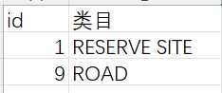

完整类目：

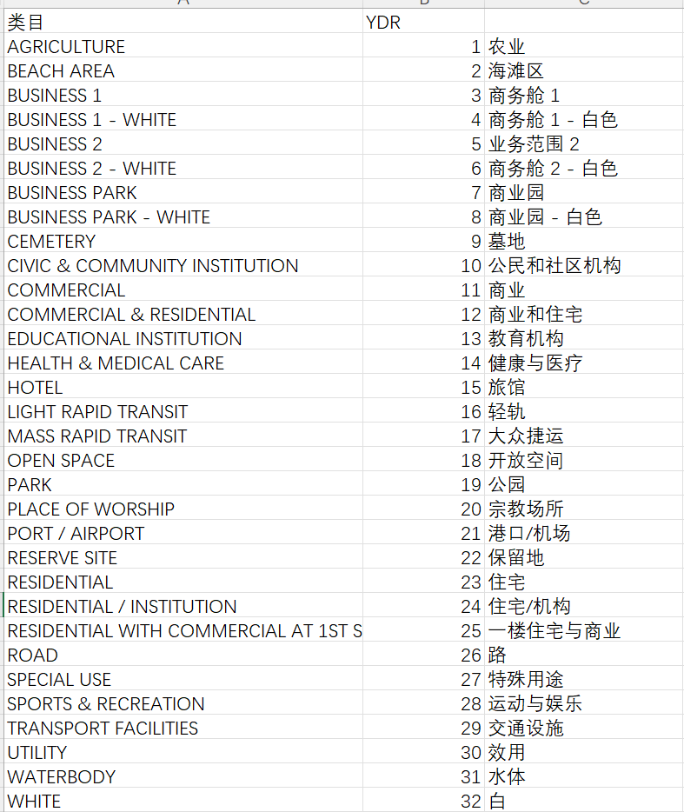

1. **评估标准**：**知识抽取情况；本体建模的合理性；统计模型与知识图谱结合使用的设计情况；土地利用分类方法的合理性（第五周提交图谱，第六周发布测试数据，小组提供解答文档）**
2. **程序代码：**自由选择，无强制要求
3. **分组安排：**4-5人一组，自由组队，如有无法组队的同学，及时报给任课教师联系。
4. **时间安排：**1-7周分小组完成课程实践（教室），7-8周答辩（PPT汇报、

现场问答）。

1. **最终提交材料：**每个小组项目源码（电子版，提供所构建知识图谱（格式不限制）、所有源码、代码注释、运行环境配置说明等）、课程实践报告（电子版+纸质版，单独一页写明每人工作量）各1份（第10周周日前交给教师）。
2. **亮点加分：**有自主创新想法、算法或复现了2019年以后CCF A/B类会议论文模型，包括WWW, AAAI, IJCAI, ISWC, VLDB, SIGMOD, ICDE, KDD, SIGIR，ACL, EMNLP, CIKM等。
3. **提示：**

（1）本题目在处理shp文件时需要使用到GIS软件（QGIS, ArcGIS）或者python在处理地理数据方面的库，如geopandas。这些工具可以对处理shp文件之间的地理关联，并可以将shp格式文件转换为csv格式，进而组织为三元组。为了能够形象地看到提供的shp格式文件的可视化效果并浏览地理元素的属性，建议下载QGIS软件（下载地址：<https://qgis.org/download/>，注：该软件免费，官网的donate页面可直接跳过）。所提供的**土地利用数据**文件用QGIS打开可视化效果如下：

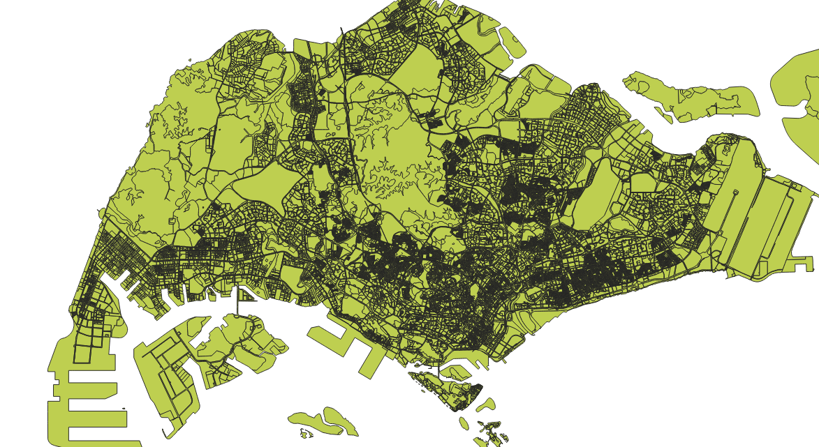

属性展示如下：

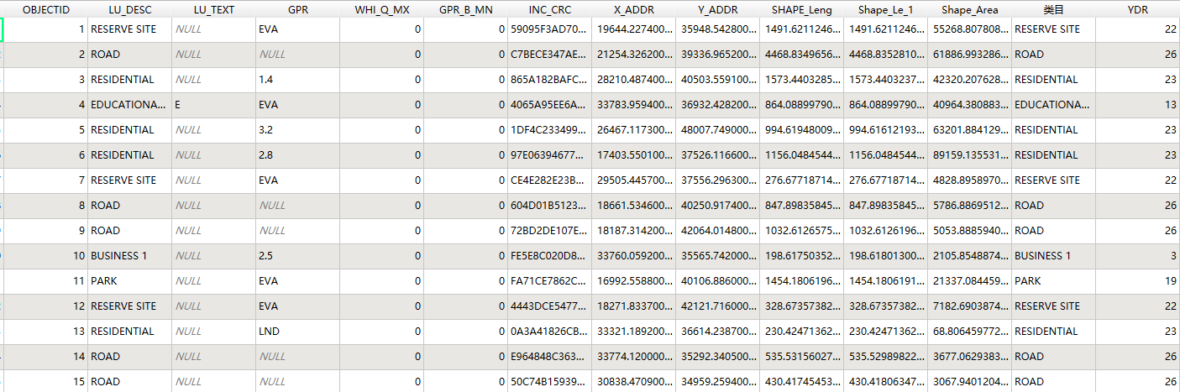

（2）其他所提供数据类型的可视化展示与属性如下：

行政区划：

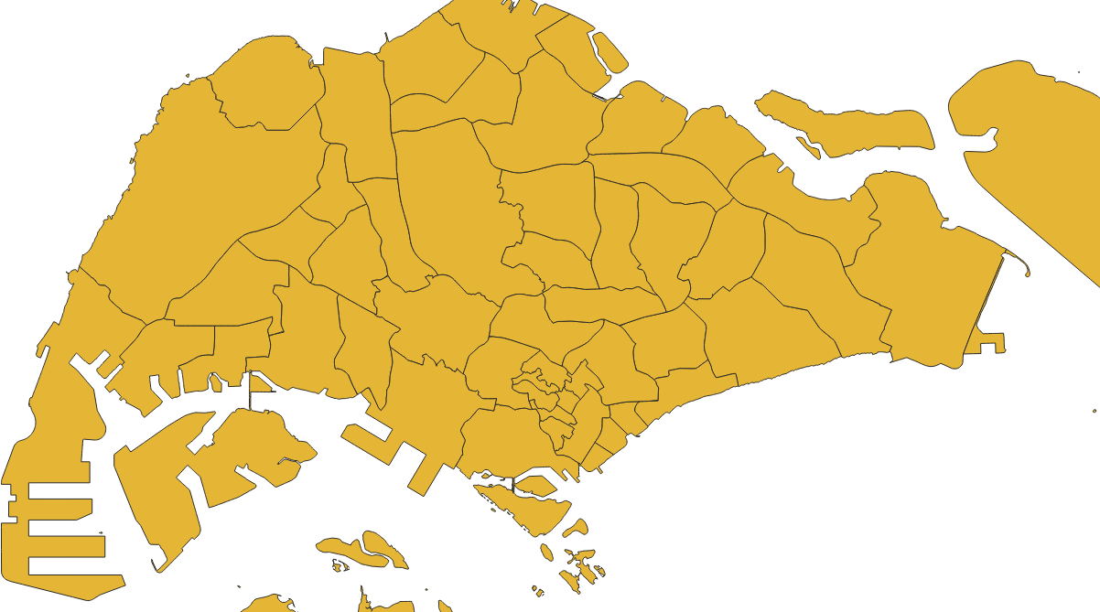

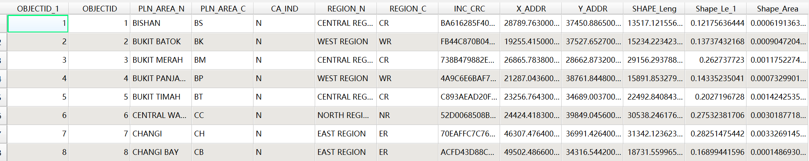

POI

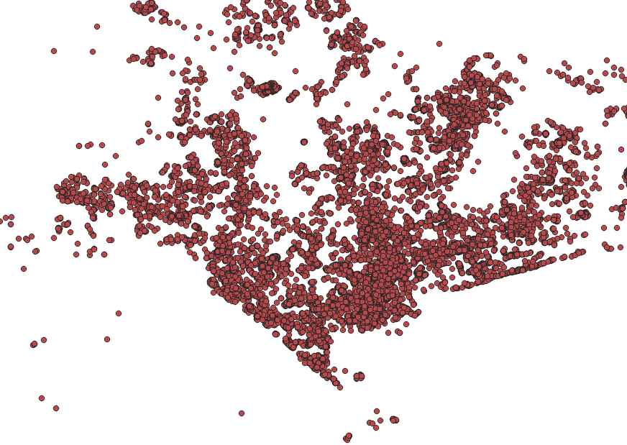

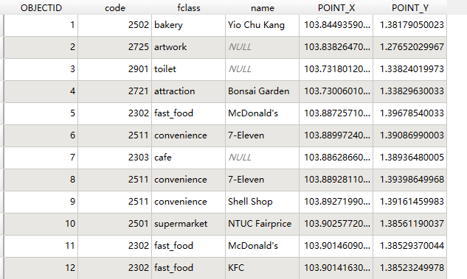

路网

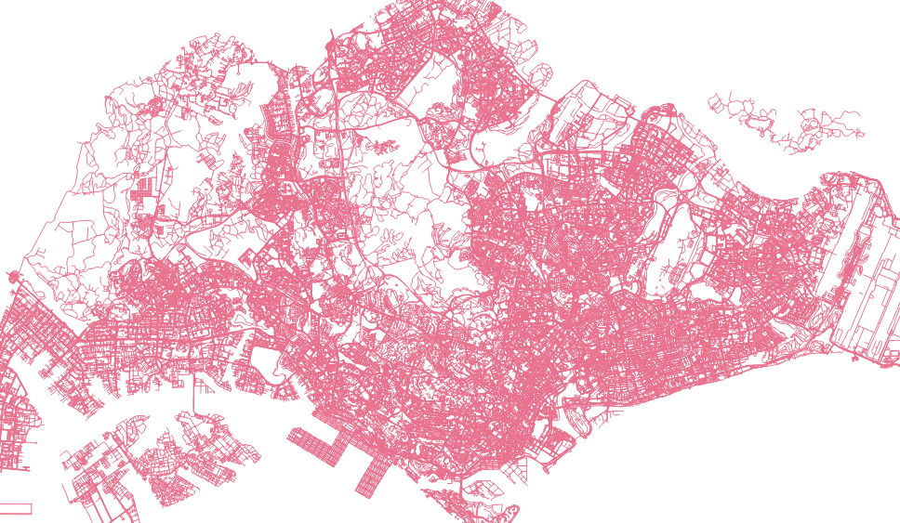

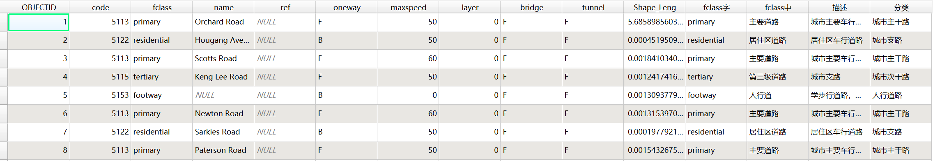

交通设施

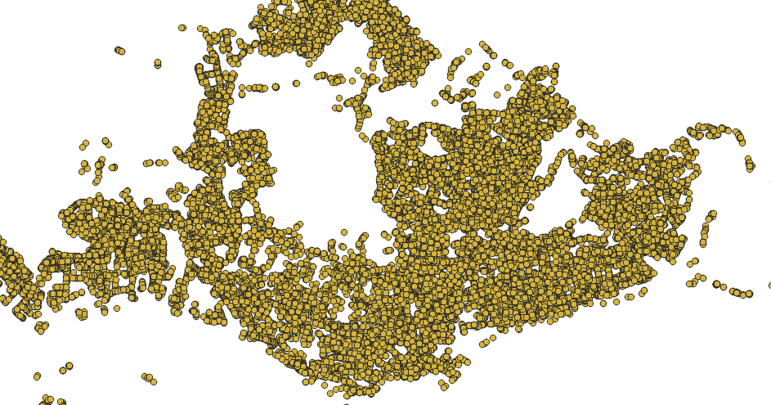

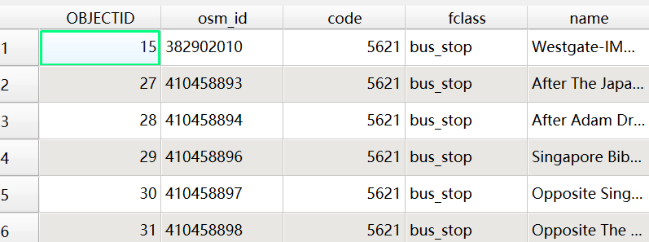

（3）在构建实体之间的关系时，可以考虑利用的GIS软件或geopandas库为实体之间构建地理关联，例如某POI位于某土地区域。

**可参考教程：**

geopandas库：

<https://www.zhihu.com/tardis/bd/art/626307982>

<https://zhuanlan.zhihu.com/p/345070554>

QGIS:

<https://blog.csdn.net/qq_32834005/article/details/108756641>

<https://www.osgeo.cn/qgis-tutorial/index.html#google_vignette>

**可参考文献：**

Yansong Ning, Hao Liu, Hao Wang, Zhenyu Zeng, Hui Xiong: UUKG: Unified Urban Knowledge Graph Dataset for Urban Spatiotemporal Prediction. NeurIPS 2023

Alishiba Dsouza, Nicolas Tempelmeier, Ran Yu, Simon Gottschalk, Elena Demidova: WorldKG: A World-Scale Geographic Knowledge Graph. CIKM 2021: 4475-4484